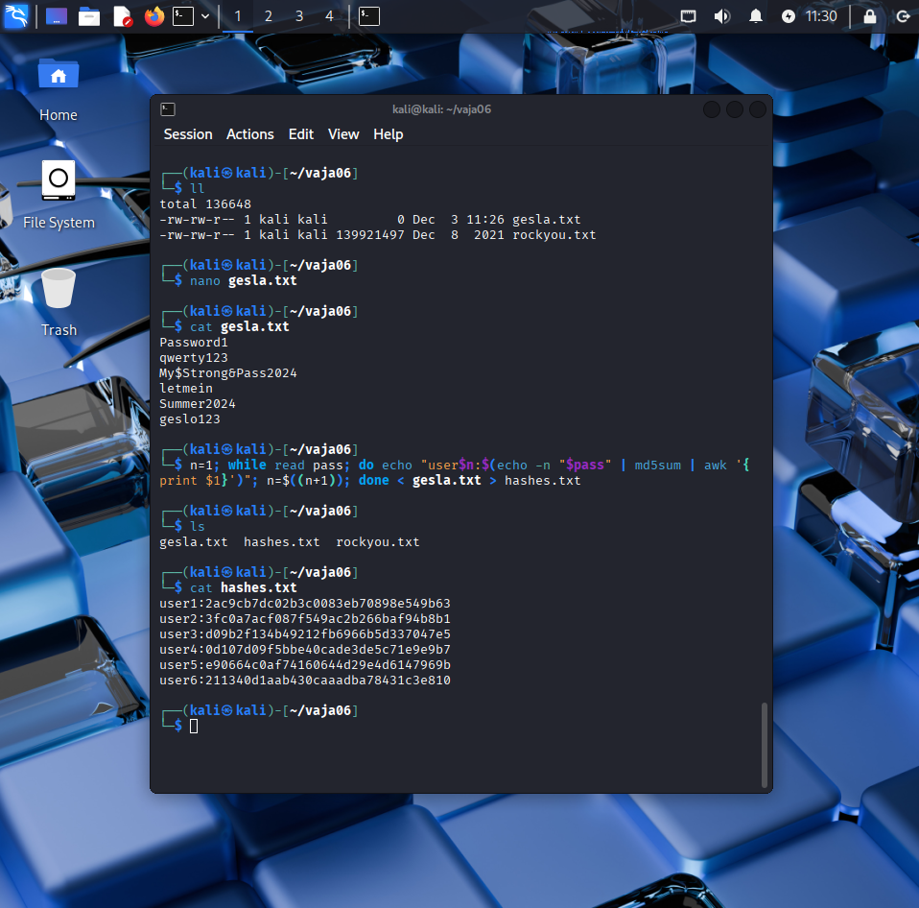

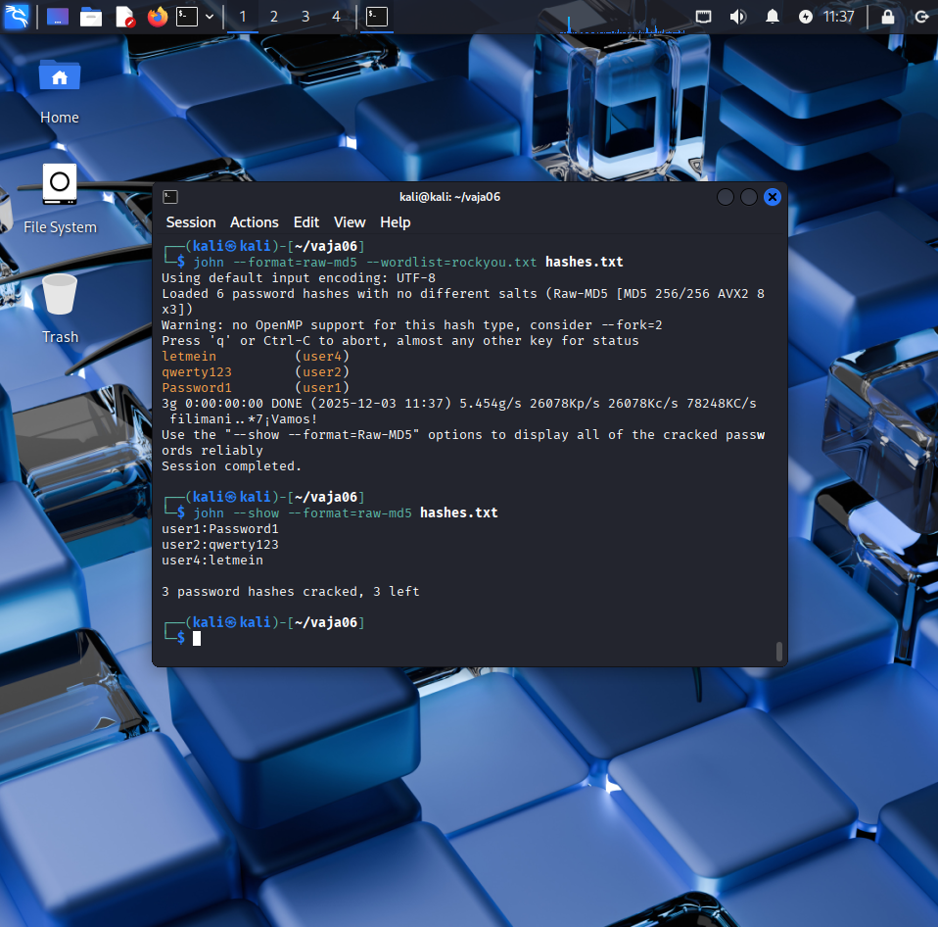

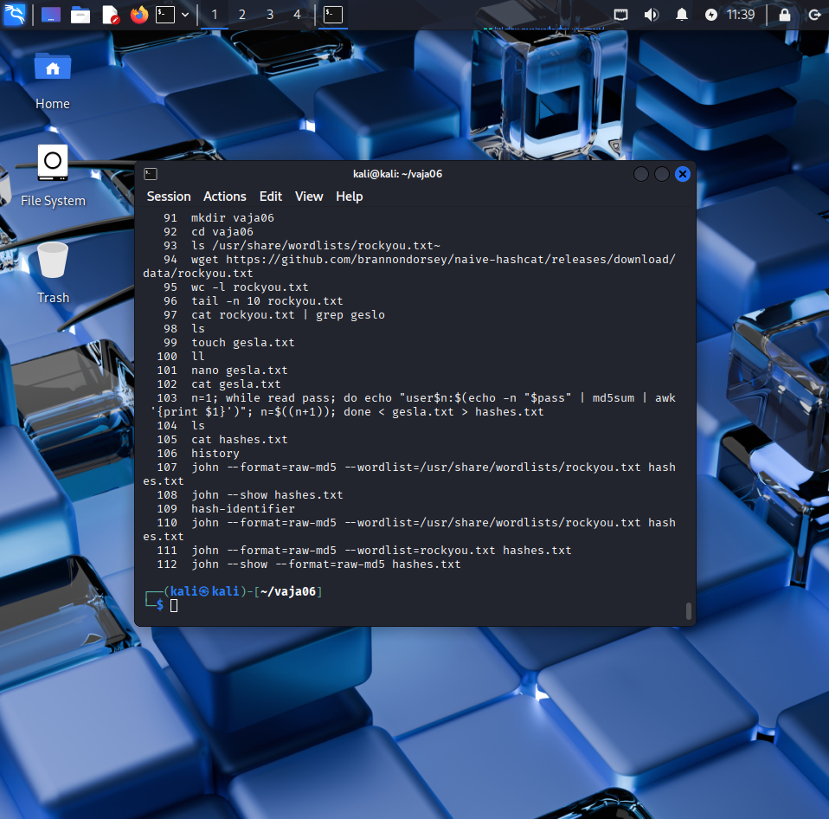

- Zabeležite, katera gesla so bila najdena in kako hitro.
user1:Password1
user2:qwerty123
user4:letmein
Najdena ZELO hitro.
- Katerega močnega gesla program ni našel? Zakaj?
Program ni našel »My$Strong&Pass2024« in »Summer2024«, ker so geslo bolj kompleksna, sploh prvo kjer imamo znake, velike in male začetnice ter številke.

